- 开始运行
第一种方式，
在vscode中连接wsl，运行main_controller脚本
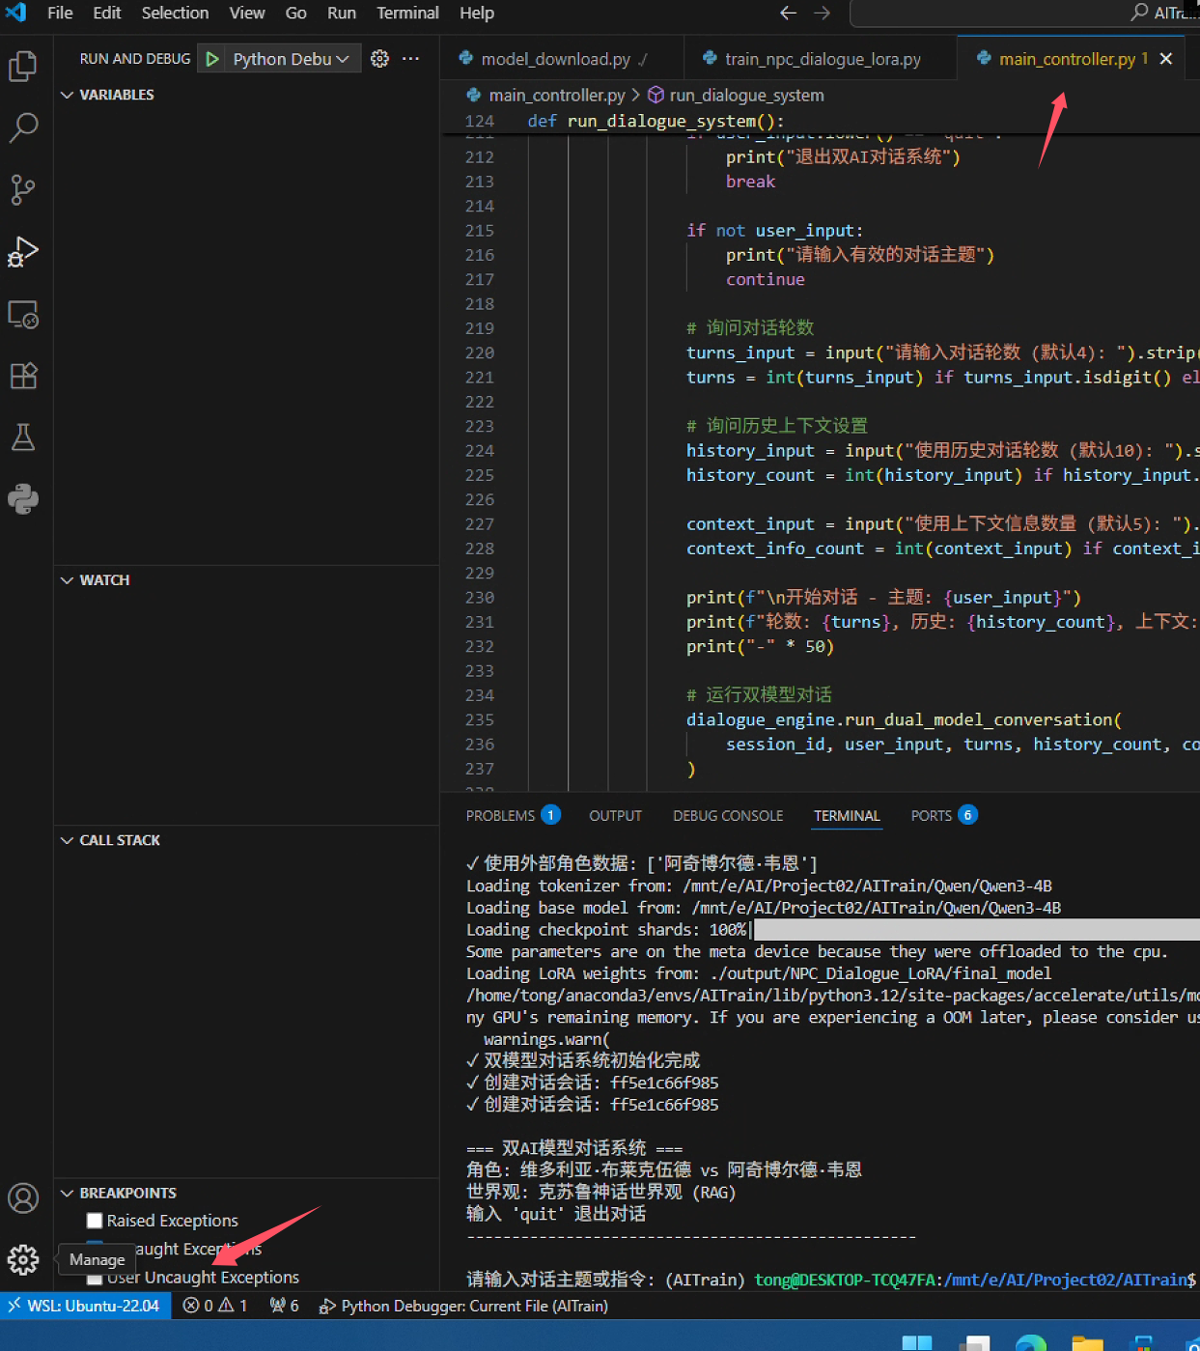
第二种方式
打开命令行，输入wsl，打开指定的目录，运行虚拟环境 conda activate AITrain
运行 python main_controller.py
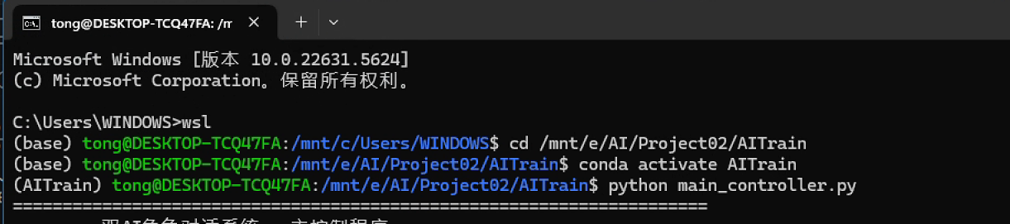

- 角色的配置
角色的配置信息保存在Knowledge_base文件夹中，目前有两个角色。
- 脚本使用
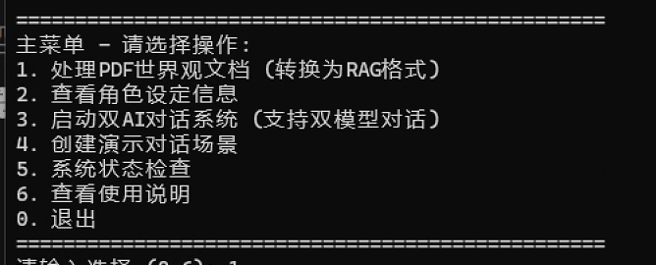
重点是
选项1 处理pdf 世界观文档，
参考当前项目中的coc.pdf
根据脚本提示，输入pdf路径，会自动将pdf文本处理保存到knowleget_base文件夹中
选项3 运行双ai对话
根据提示，
输入这次对话探讨的主题，例如：最近发生的什么事件
对话一共发生几轮，
记录历史对话次数
世界观背景信息使用量
